**LISTE DES FOURNITURES CP**

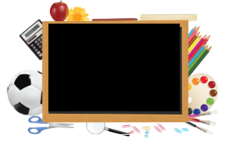

**Une trousse de travail avec à l’intérieur**

* 1 crayon gris HB
* 1 paire de ciseaux à bouts ronds
* 4 stylos à friction car effaçable (bleu, vert, noir et rouge)
* 1 gomme blanche
* 1 taille crayon avec réservoir
* 1 double décimètre en plastique rigide de 20 cm pas plus
* 1 bâton de colle UHU
* 1 feutre d’ardoise type Velléda

**Une autre trousse :**

* 12 crayons de couleur
* 12 feutres pointes moyennes

**Une trousse de réserve qui restera en classe**

* 1 crayon gris HB
* 1 petite calculatrice simple avec(+,-,*,=)
* 1 gomme blanche
* 5 gros tubes de colle UHU
* 4 Feutres Velléda
* Recharge pour les stylos effaçables
* 2 boîtes de camembert vide
* 1 ardoise Velléda + un chiffon pour effacer
* 1 cahier de texte (pas d’agenda)
* 2 photos d’identité marquées au prénom de votre enfant à remettre dans une enveloppe.
* Un tablier ou tee-shirt marqué au nom de l’enfant pour se protéger lors des séances d’arts plastiques
* 1 boites à mouchoirs
* 1 ramette de feuilles A4 blanches 90g/m

**Merci d’étiqueter tout le matériel de votre enfant(stylos,gomme,règle…).**

**BONNES VACANCES LAETITIA MILLOT**